SCHEDA riassuntiva DEL MODULO
Titolo  Non deve indicare il semplice argomento o contenuto disciplinare, ma deve fare riferimento alla situazioni-problema interessate. Come sottotitolo si può indicare la famiglia di SP implicate | Es. Ricaviamo da uno spazio pubblico un campetto di calcio e progettiamone l’allestimento.  Dimensionare e misurare spazi, ottimizzare scelte applicative
Destinatari
Competenza attesa
Possibilmente, non esprimere in forma segmentata; citare l’azione fisica e/o mentale che è segno del raggiungimento della competenza, la famiglia di situazioni in cui ci si aspetta che l’allievo sappia ‘agire con competenza’ una volta che questa è stata acquisita, il ‘senso’formativo della competenza (nella direzione della conquista di autonomia personale).

Situazione-problema (compito/prodotto atteso/situazione nella quale il ragazzo deve dimostrare di saper attivare autonomamente ciò che ha appreso in forma integrata ).  NB. E’ il ‘propotipo’ di riferimento per la costruzione dei compiti di integrazione e per la parte della prova valutativa che riguarda gli apprendimenti complessi) | Il Comune ha deciso di assegnare a titolo gratuito un’area incolta e dismessa alla frazione periferica di Guidonia, con il vincolo di adibirla ad utilizzo sportivo e ricreativo ( campetto per il calcetto a cinque in fondo sintetico, resistente alle intemperie oppure fondo erboso per una struttura adibita ad incontri di calcio amatoriale regolarmente dimensionati).  Prima che l’Ufficio tecnico del Comune disponga ufficialmente il ri-accatastamento dell’area, e il calcolo dei costi reali dell’operazione, ha proposto che, in un’assemblea pubblica, vengano discusse alcune proposte di riutilizzo dell’area, con un’indicazione preventiva ed indicativa dei costi.  L’IC di Guidonia propone alle classi terze di studiare il problema, per ottimizzare le scelte, compatibilmente con il presumibile vincolo del budget comunale, che non supererà i 2000 euro. Segue disegno e planimetria dell’area
Area urbanizzata

Strada
di campagna
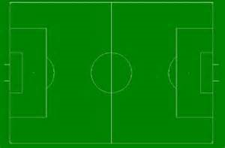

area da riconvertire
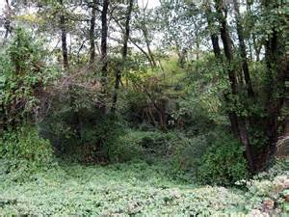

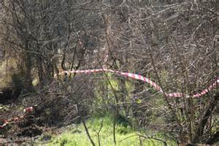

Prerequisiti | Abilità/capacità/micro-competenze | Conoscenze
Apprendimenti risorsa da sviluppare  (sono molti vicini ai tradizionali obiettivi, ma vanno acquisiti in modo da poter essere mobilizzati, dunque devono essere consolidati e potenzialmente trasferibili ovvero attivabili in contesti diversi da quelli di apprendimento)  Appare utile impiegare il libro di testo nella sezione dei problemi di innesco che portano a verificare i modelli matematici impiegati | Abilità/capacità/micro-competenze | Conoscenze
Tematiche/Ambiti disciplinari coinvolti (contenuti) | Argomento | Discipline:
Metodologia | Lezione frontale  lavoro di gruppo  laboratorio  lavoro sul campo  utilizzo software specifici  software di scrittura e presentazione slides
Valutazione | Strumenti per la valutazione della mobilizzazione integrata  Strumenti per la valutazione degli apprendimenti-risorsa
Tempi | Monte-ore complessivo
Elenco unità di apprendimento (U.A.) afferenti al modulo | Titolo |  | Disciplina/e

Mappa del modulo

Impiegare dei box a forma rettangolare a sfondo rosa per indicare le U.A. che corrispondono a lle fasi di integrazione; box ovali a sfondo giallino per le U.A.che corrispondono alle ‘attività specifiche per l’acquisizione degli apprendimenti-risorsa); box rettangolare a sfondo arancione chiaro per indicare la fase finale di valutazione dell’intero percorso

